多元表征，让加法概念“丰盈”

——以苏教版小学数学一年级上册“得数是5以内的加法”为例

常州市新北区圩塘中心小学 张小玲

学生数学核心素养的发展离不开数学概念的支撑，数学概念学习的核心是理解。虽数学多元表征可以帮助学生实现对数学概念的真正理解，然“任何表征将能够表达出部分但不是全部的信息，凸显其中的一些方面，而隐藏另一些”【１】为了促进学生对数学概念的理解，在数学教学中，创设或操作多元表征，可以帮助学生更快地形成数学抽象表征，达到数学本质理解。

加法的概念是比较抽象的，概念的形成是一个相当长的过程，学生在学习“得数是5以内的加法”时，第一次涉及用符号来表示两个相关联的数量之间的关系，这意味着学生的思维方式将从原来的感性得到结果转变为理性列式解答。本课看似简单的教学内容，其实大有文章可做，关键是教师要弄清楚学生的最近发展区，学生现在在哪，他们将走向哪？整节课笔者把动作表征贯穿其中，加强对加法意义的“可观性”，同时重点设计两次不同的表征活动，让加法概念变得“丰盈”。

**活动一：说透一题**

PPT出示情境图

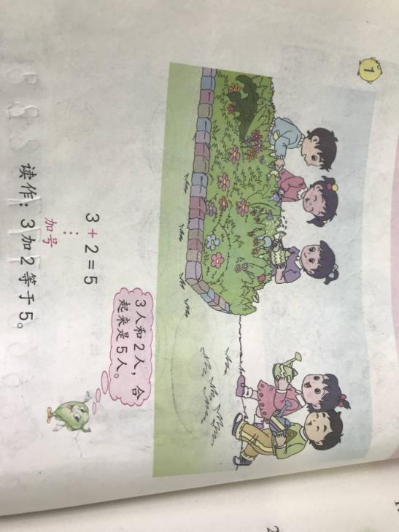

师：看屏幕，看懂了吗？能用三句话说一说吗？

……

生：有三个同学在浇花，又来了两个同学一起浇花，请问现在一共有几个同学在浇花？

师：大家能听懂吗？会做这道题吗？怎么列式呢？

邀请一生板演算式：3+2=5

师：你们都是这样想的吗？看了这个算式，能提问题吗？

生：这个3和2表示什么意思？

……

生：为什么用加法？

生：因为要把3个同学和2个同学合起来（做出2个手合起来的动作）

师：某某不仅说清了为什么用加法的原因，还能加上动作表示，你们都能听懂并看懂吗？你们同桌两人也能像这样边说边做做动作吗？

同桌一人边说边做，一人倾听，再交换。

师：再想想，我们生活中，还有哪些问题也能用3+2=5来算？

学生自由举例。

师：刚才我们说了很多很多问题，都能用3+2=5这个算式来表示。

**活动二：理清一类**

PPT出示试一试

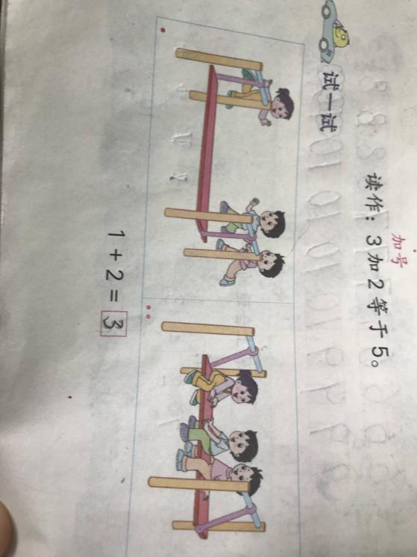

师：看着这幅图，你也能加上动作说三句话，并完成下面的加法算式吗？

独立思考——同桌一人边说边做并列式子，一人倾听，再交换。

师：我们还能像刚刚那样，说几个得数不超过5加法算式，并能找到我们生活中的一些例子，一些问题，可以用这些算式来算的的加法问题？

学生自由举例，教师相应板书

师：请小朋友看黑板，指着某个算式，如果用画圈圈图，可以怎样画？先画几个圆圈？

（教师投影学生资源，提醒学生注意将4个圆圈和1个圆圈分开来）

师：指着黑板上的算式，你能不能把这些算式按一个顺序读出来？

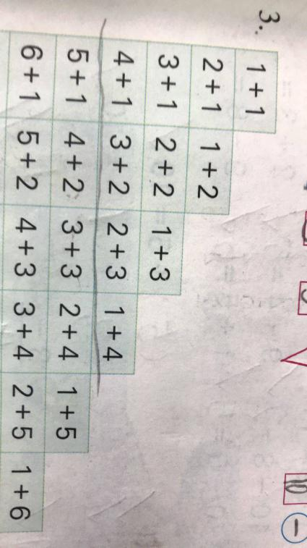

1. **丰富语言表征，深化加法概念理解**

学生语言表征是学生思维条理化、概念内化的一个重要方面，它往往伴随着情境表征、动作表征、符号表征一同出现。学生利用语言表征能最大程度地唤醒原有知识经验，语言表征越简洁，对新概念的认同值越高。

1. **说图意**

看图，口述图意，能用“三句话”（即，两个条件和一个问题）将题目说出来吗？这对于这个阶段的学生来说，具有挑战性，他们会看图说话，但不会主动有意识地搜集图中的数学信息，然后用数学问题的句式表达。活动一开始，反复让学生口述图意，在这个过程中，学生对数学问题的认识逐步多了一点感悟，也为后面加法意义的理解埋下伏笔。当然，一年级刚接触实际问题，我们通常用“三句话”这样比较通俗易懂，但也不能太刻板。

1. **说问题**

活动一中当学生根据问题列出算式3+2=5后，要求学生根据算式再提问题，期待课堂学生与学生间形成多维多向的互动，学生在这样的互动学习中，不仅主动出现用动作表征说明“加法的意义”，并在之后的加法问题理解中一以贯之，更让思维走向深入。

1. **说例子**

活动一、活动二都涉及根据算式说例子，这样的学习活动对于一年级来说，即是开放的，也是有挑战性的，不仅让学生感受到生活中处处有数学，学会用数学的眼光看问题，同时也“丰盈”对加法概念的理解。

1. **沉淀符号表征，建立一类问题模型**

“得数是5以内的加法”在成人看来，太简单，没什么好学的，但对于一年级的学生来说，却有着很丰富的内容。刘加霞教授说：“进行加减法的教学，其核心仍然是理解加减法的意义，学习加减法，并非只是计算速度的快慢，更重要的，加减法是解决一类问题的重要模型。”活动一，说图意、说问题、说例子，不同的例子，相同的算式，让学生感悟到算式是一个模型，活动二说例子、说算式、读算式，从一题一式，到一式多题，再到多题一式，沉淀符号表征，学生经历从现实情境到具体算式过程，感觉到：加法就是把两个加数合并成一个数的运算，初步建立加法这一类问题的模型，为今后学习解决问题打下坚实的基础。

**主要参考文献：**

[1]李静.从中美小学生数学学习的多元表征看数学教学[J].比较教育研究，2013（8）

[2].鲁静华.利用多元表征加深对概念的理解[J].学科教育与教学，2018（228）